附件1

油菜机械化收获减损技术指导意见
农业农村部农业机械化管理司
农业农村部农业机械化总站
农业农村部农作物生产全程机械化推进专家指导组

本技术指导意见适用于冬、春油菜籽机械化收获。油菜机械化收获减少损失、提高清洁度的关键在于：一是正确把握适收期，在最佳的时机收获；二是调整好收获机，在机具最佳状态下高质高效作业；三是及时烘干，减少霉变。
一、作业前机具检查调试
开始作业前要保持机具良好技术状态，预防和减少作业故障，提高工作质量和效率。应做好以下检查准备工作。
（一）机具检查
驾驶操作前要检查各操纵装置功能是否正常；离合器、制动踏板自由行程是否适当；发动机机油、冷却液是否适量；仪表板各指示是否正常；轮胎气压是否正常；传动链、张紧轮是否松动或损伤，运动是否灵活可靠；检查和调整各传动皮带的张紧度，防止作业时皮带打滑；重要部位螺栓、螺母有无松动；有无漏水、渗漏油现象；割台、机架等部件有无变形等，割刀是否锋利。脱粒部件是否有磨损、变形；如需对秸秆进行粉碎还田，需配置秸秆切碎装置，并确保切碎刀片锋利；对机具籽粒输送部位的间隙进行检测，避免漏籽粒。备足备好田间作业常用工具、零配件、易损件及油料等，以便出现故障时能够及时排除。
南方稻油轮作田间开有纵、横向排水降渍沟，不便于轮式机作业，应选择适宜田块大小和种植规模的履带式收割机械。要针对不同湿度的田块对履带张紧度进行调整，泥泞地块适当调紧一些，干燥地块适当调松，以提高机具通过能力、减少履带磨损。
（二）试割
正式开始作业前要选择有代表性的地块进行试割。试割作业行进长度以50米左右为宜，对照作业质量标准仔细检查试割效果，包括损失率、含杂率、破碎率，有无漏割、堵塞、跑漏等异常情况，对作业速度和相应部件进行调整，如拨禾轮转速、拨禾轮位置、割刀频率、割刀间隙、脱粒滚筒转速、凹板筛脱粒间隙、导流板角度、风机转速、调风板开度、筛子开度、振动筛频率等。
1、拔禾轮：拔禾轮的转速应根据作业速度适当调整，以拨禾轮对油菜植株有轻微向后拨的动作为宜，拨禾轮转速不要过快，以减少对油菜角果的撞击次数；拔禾轮前后位置要调到最后，形成最大收割张角；拔禾轮高低位置要根据油菜的长势合理调整；应将拔禾轮上的弹齿去掉，以减少对油菜角果的撞击。
2、脱粒滚筒：应根据油菜成熟情况和脱粒效果合理调整滚筒转速和凹板筛脱粒间隙，当成熟度较高或高温天气时，可降低脱粒滚筒转速、调大凹板筛脱粒间隙，在保证脱净率的前提下减少油菜籽破碎率，同时可以降低清选筛负荷，保证最佳的收获状态。
3、清选风机：通过调整进风口调节板或风机转速合理调整清选风机风量，以保证清洁度和降低损失率。茎秆潮湿时风量应调大，干燥时应适当调小，风向应调至清选筛的中前方。
4、清选筛：合理调整清选筛上筛、尾筛和下筛筛片开度以减少损失率。清选上筛在保证清洁度（尽量少的茎秆、角果壳）的前提下开度尽量调大，以降低损失，但筛片开角一般不大于35°；对于籽粒含水率较高（20%以上）的情况，尾筛的开度应适当调大，使部分未脱净的青荚进入杂余升运器进行再次脱粒；对于完熟期且油菜角果比较干燥的情况，尾筛应适当调小，以减小杂余量，降低筛面负荷；下筛的开度应调小以保证油菜籽的清洁度。
上述部件调整后再进行试割并检查，直至达到质量标准和农户要求为止。作物品种、田块条件有变化时要重新试割和调试机具。试割过程中，应注意观察、倾听机器工作状况，发现异常及时解决。
二、确定适宜收获期
准确判断适宜收获期，防止过早或过晚收获对油菜的产量和品质产生不利影响，确保油菜丰产增收。油菜收获期要密切关注天气变化，并根据收获期天气特点选择适宜的油菜收获方式，尽可能避免或减少降雨天气的作业时间。
（一）联合收获期的确定
联合收获时，过早收获会产生脱粒不净、青籽多、油菜籽产量和含油率降低问题；过晚收获容易造成裂角落粒、割台损失率增加。最佳收获期在黄熟期后至完熟期之间，判断的标准是，全田90%以上的油菜角果变成黄色和褐色，籽粒含水率降低到25%以下，主分支向上收拢，此后的3—5天即为最适宜收获期，应集中力量在此期间完成收获。
（二）分段收获期的确定
分段收获时，也要做到适时收割和及时捡拾脱粒，过早过晚都会造成减产。分段收获的最佳收获期为黄熟期，判断标准是，全田80%左右的油菜角果颜色开始变黄，此后5—7天里都可进行油菜割晒作业。将割倒的油菜就地晾晒5—7天后（遇雨可适当延长晾晒时间），籽粒变成黑色或褐色，籽粒和茎秆含水率显著下降，一般籽粒含水率下降到15%以下进行捡拾脱粒作业。
（三）选择适宜作业时段
油菜角果易爆裂落粒，在收割期间，要抓住早晨空气湿度较高，油菜角果潮润，角口紧闭不易爆裂，落粒少的有利时机，集中力量突击收割，以减少裂角损失。做到“三割”：早晨带露水割、阴天割、傍晚割；“三不割”：露水干后不割、中午高温不割、下雨天不割。
三、减少机收环节损失的措施
作业前要实地察看田块情况、油菜品种、植株高度、倒伏情况、油菜籽产量等，做好田块准备，选择合适收获方式和机具，调试好机具状态。作业过程中，严格执行作业质量要求，随时查看作业效果，发现损失变多等情况要及时调整机具参数，使机具保持良好状态，保证收获作业低损、高效。
（一）检查作业田块
检查去除田里木桩、石块等硬杂物，了解田块的泥脚情况，对可能造成陷车或倾翻、跌落的地方做出标识，以保证安全作业。对地块中的沟渠、田埂﹑通道等予以平整，并将地里水井、电杆拉线、树桩等不明显障碍进行标记。
（二）选择合适的收获方式和机具
油菜收获方式分为联合收获和分段收获两种方式。根据油菜种植方式、气候条件、种植规模、田块大小等因素因地制宜选择适宜的收获方式和机具。
1、联合收获：联合收获具有便捷、灵活、作业效率高的特点，适用于成熟度一致、植株高度适中、倒伏少、裂角少的油菜品种，但相对来说损失率高。对于小规模、小田块直播油菜或株型适中的移栽油菜，在适宜的收获时机，可以获得较好的收获效果。
首选油菜籽联合收获机，也可用谷物联合收割机加装强制分禾装置（侧竖割刀）、加长割台（加长30厘米左右）、调整脱粒滚筒转速、凹板筛脱粒间隙、清选风机风量、更换清选上筛、调整清选筛片开度等进行改制。油菜收获时，要求割茬高度一般在10—30厘米。白菜型油菜的割茬高度一般在10—15厘米，甘蓝型油菜的割茬高度一般在20—30厘米。联合收获作业质量要达到总损失率≤8%、含杂率≤6%、破碎率≤0.5%，收割后的田块应无漏收现象。
2、分段收获：分段收获对品种及其机械化特性要求低，适应性好、适收期长、损失率低，收获无青籽，但两次作业拉长收获过程，增加直接作业成本。对于规模化种植且田块较大的油菜，以及植株高大、高产的移栽油菜，宜采用分段收获方式。收获期多雨或有极端天气的地区，采用分段收获安全性高。
分段收获时，先用油菜割晒机进行割倒并有序铺放，要求割晒铺放连续不断空，厚薄一致，有序铺放在割茬之上，无漏割。割后4—7天，油菜后熟基本完成并干燥后，选用装有油菜捡拾台的联合收获机及时进行捡拾脱粒作业，作业前应按油菜籽收获要求调整脱粒滚筒转速、凹板筛脱粒间隙、清选风机风量、更换清选上筛、调整清选筛片开度等；也可人工集中喂入油菜脱粒机或油菜籽收获机进行脱粒。油菜分段收获作业质量要达到总损失率≤6.5%、含杂率≤5%、破碎率≤0.5%。
（三）正确开出割道
作业前必须将要收割的地块四角进行人工收割，按照机车的前进方向割出一个机位。然后，从易于机车下田的一角开始，沿着田的右侧割出一个割幅，割到头后倒退5—8米，然后斜着割出第二个割幅，割到头后再倒退5—8米，斜着割出第三个割幅；用同样的方法开出横向方向的割道。规划较整齐的田块，可以把几块田连接起来开好割道，割出三行宽的割道后再分区收割，提高收割效率。
（四）选择行走路线
1、四边收割法：适用于长和宽相近、面积较大的田块。开出割道后，收割一个割幅到割区头，升起割台，沿割道前进5—8米后，边倒车边向右转弯，当割台刚好对正割区后，停车，挂上前进挡，放下割台，再继续收割，直到将油菜收完。在四角转向时应注意割台或轮胎（履带）不要压到未割的油菜。
2、左旋向心收割法：适用于长宽相差较大、面积较小的田块，沿田块两头开出的割道，长方向割到割区头，不用倒车，继续前进，左转弯绕到割区另一边进行收割，直到将油菜收完。
（五）选择作业速度
机具作业速度不能过快，只能选择中挡或低挡速度，严禁使用行走挡作业。先放慢作业速度，少量依次作业，保持最大油门，逐步达到试割时的作业速度。尽量保持机器直线行走，避免边割边转弯压倒部分油菜造成漏割，增加损失。
（六）收割倒伏油菜
收割倒伏油菜时，应降低割台高度，将拨禾轮位置前移，安装“扶倒器”和“防倒伏弹齿”装置，逆向或侧向作业并且降低作业速度，尽量减少漏割损失。
（七）规范作业操作
油菜籽收割机应由专业人员或经过专业培训的熟练机手进行操作，熟练掌握机具跨越障碍物、转弯、收割、行走、卸粮的操作要领，并按说明书安全操作规程正确操作，及时进行保养和调整。在作业中机手要定期检查机具运转情况和割茬高度、收割损失、清洁度和破碎率等作业质量；熟练利用作业速度、割茬高度及割幅宽度来调整喂入量，使机器在额定负荷下工作，尽量降低夹带损失；经常检查和清理凹板筛和清选筛的筛面，防止筛面阻塞造成清选损失；机收过程中，若发现割刀刀片损坏或刀片间隙过大，应及时更换刀片或调整刀片间隙，以防造成成条漏割，增加损失。
（八）在线监测
有条件的可以在收割机上装配损失率、含杂率、破碎率在线监测装置，机手根据在线监测装置提示的相关指标、曲线，适时调整作业速度、喂入量、留茬高度等作业状态参数。
（九）油菜籽处理及保存
联合收获后的油菜籽含水率高，极易发生霉变，应采用烘干机及时烘干，没有条件的地区应及时晾晒，以防霉变。分段收获的油菜籽含水率普遍比联合收获的低，对于田间晾晒充分油菜籽含水率低于10%的，可以不再烘干和晾晒，否则应及时烘干或晾晒。遵循就近原则提前联系社会化服务组织，统筹安排，做到随收随烘。
含水率在10%以下的菜籽，可堆2米高存放到高温多雨季节来临前，存放期1个月左右；含水率在10—13%之间的，矮堆或包装存放，只能保存1—3周。若长期存放，应将含水率降至8%以下。
四、培训与监督
机手、种植户和从事收获质量监督的乡镇农机管理人员应经过培训，掌握油菜品种、含水率、种植模式、收割地形等方面的农艺知识，掌握收割机的正确使用、维护保养知识以及作业质量标准要求。鼓励种植户与机手签订收获作业损失协议，乡镇农机管理人员可通过巡回检查监督作业损失等情况，并在损失偏大或出现其它不合乎要求情形时，要求机手调整，仍然不合要求的，应更换作业机器。
附件2
油菜机收减损简明要点

一、收获方式要选对
南方小田块、成熟度一致、株高适中、倒伏情况少的，采用联合收获机收获。
北方大田块、成熟度不一致、株型高大、倒伏严重的，采用先割晒、后捡拾的分段收获。
二、收获时期要选对
联合收获时，在全田90%以上角果变成黄色和褐色，进入完熟期后，用3—5天完成收获。
分段收获时，在全田80%以上角果颜色开始变黄，进入黄熟期后，进行割晒，边割边晒，4—7天后进行捡拾收获。
三、作业时段要选对
做到“三割”、“三不割”。早晨带露水割、阴天割、傍晚割。“三不割”，露水干后不割、中午高温不割、下雨天不割。
四、作业准备要充分
分好厢、留好转弯区。加装侧竖割刀、加长割台、调整脱粒滚筒转速、凹板筛脱粒间隙、清洗风机风量、清洗筛片开度。
五、收割作业要熟练
机手要熟练，慢工出细活。调低拔禾轮转速、降低作业速度，有条件的加装在线监测。
附件3

油菜籽联合收获机收获损失率简易测定方法
农业农村部农业机械化总站
依据DG/T 057-2019《油菜籽收获机》、JB/T 12449-2015《油菜籽联合收获机》、GB/T 5667-2008《农业机械 生产试验方法》，制定本测定办法。
一、作业条件
（一）作物条件。油菜的品种、产量在当地应具有代表性，处在黄熟期后至完熟期之间，作物切割线以上直立，状况良好。
（二）地块条件。地块相对集中连片，地势平坦，非坡地，地块内不陷脚、无积水。地块内电线杆、坟头等障碍物较少。
（三）机具条件。参与测定的油菜籽联合收获机（以下简称“样机”）应提前进行检查和保养，做好调试，可在临近地块进行试割，确保机具技术状态应符合使用说明书要求，操作者应技术熟练。收获作业时，样机应处于收获作业标准档位，以正常的作业速度作业，收割后割茬高度应符合当地农艺要求。
二、测定前准备
（一）测区准备
根据作业条件与机手确定收获地块，在收获地块内划定测区，测区长度为20米，两端各留有15米的稳定区，测区宽度为3个作业幅宽。
（二）接样槽准备
测区内等间距取3个测点，放置3个接样槽。在各测点选择适合的油菜株距，垂直作业方向贯穿样机作业宽度铲出与接样槽相应的平底沟槽，将接样槽卧入其中，槽口与地面基本平齐。放置接样槽时，应将接样槽的一端与未割油菜端平齐，超出样机割幅宽度的另一端置于侧竖切割刀一侧，以保证能接取到侧竖切割刀造成的油菜籽粒飞溅损失。
三、测定方法
样机满割幅收获作业30分钟，测定实际作业面积、收获籽粒总质量并记录作业时间。当样机通过测区时，接样槽接取割台损失籽粒，人工接取样机茎秆和清选排出物，并记录通过时间。
（一）作业小时生产率
按照GB/T 5667—2008《农业机械 生产试验方法》6.1.2的规定测定作业小时生产率。
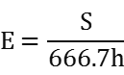
：收获作业面积，单位为平方米（m²）；
：实际作业时间，单位为为小时；
：作业小时生产率，单位为亩/小时，1亩=666.7平方米。
（二）含杂率
样机卸粮时，从出粮口排出物中随机取3个不少于1000g的小样，对样品进行清选处理，将其中的杂质清除后称重，按下式计算含杂率，取平均值。
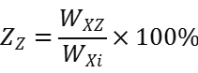
 ：含杂率；
：出粮口取小样中杂质质量，单位为克（g）；
：出粮口取小样质量，单位为克（g）。
（三）脱粒机体损失率
脱粒机体损失包括未脱净损失、分离损失和清选损失。从茎秆和清选排出物样品中分别清理出未脱净损失、分离（夹带）损失和清选损失的籽粒质量。
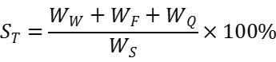
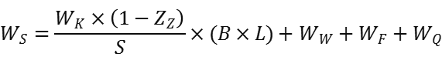
：脱粒机体损失率；
：测区内未脱净损失籽粒质量，单位为克（g）；
：测区内分离损失籽粒质量，单位为克（g）；
：测区内清选损失籽粒质量，单位为克（g）；
：作业面积内出粮口排出的总籽粒及混合物质量，单位为克（g）；
：测区内进入收获机体所有籽粒质量，单位为克（g）；
B：样机平均实际割幅，单位为米（m）；
L：测区长度，单位为米（m），本方法规定的测区长度为20米。
（四）割台损失率
试验时，接取样机通过测点时所有掉落在接样槽中的籽粒和果荚，对其进行清选分离后称量籽粒质量。接样槽面积为槽内口宽度与样机理论割幅宽度的乘积，将接取的油菜籽质量按此面积换算成每平方米质量，即为割台每平方米实际损失量。
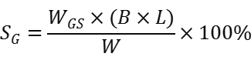
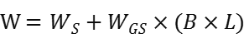
：割台损失率；
：割台每平方米实际损失量，单位为克（g）；
W：测区内所接籽粒总质量，单位为克（g）。
（五）总损失率
总损失率包括割台损失率和脱粒机体损失率。
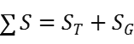
：总损失率；
：脱粒机体损失率；
：割台损失率。
（六）收获地块油菜籽平均产量
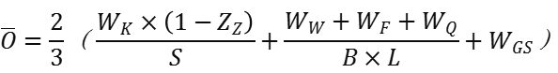
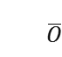：平均产量，单位为千克每亩（kg/亩）。
（七）作业速度
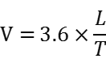
V：作业速度，单位为千米每小时（km/h）；
T：通过测区的时间，单位为秒（s）。
四、其他要求
（一）参加测定的企业应选派1名驾驶员和2—4名辅助人员开展油菜籽联合收获机机收损失测定工作，驾驶员和辅助人员应尽量为企业技术人员，熟悉本企业产品且操作熟练。
（二）参加测定的企业应提前准备用于接取茎秆和清选排出物样品的接样布，用于出粮口油菜籽粒称重用的编织袋，按要求制作3个相同的薄钢板焊接专用接样槽和槽形铲（图样见附图1、2）。接样槽规格为：槽内口宽10厘米，槽内口长为测定用样机割幅宽度加30厘米，槽深6厘米，槽中衬垫绒布。
附图1
槽形铲图样
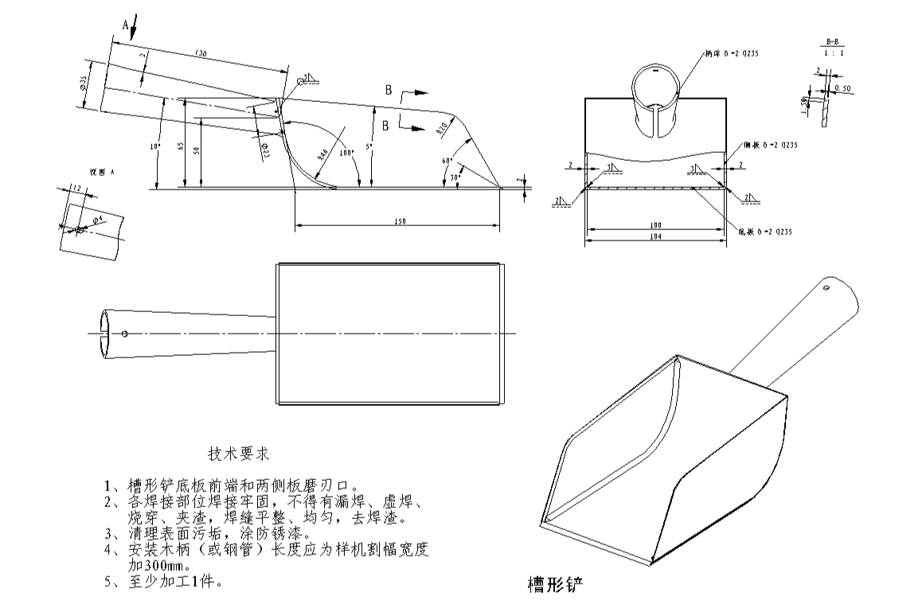

附图2

接样槽图样


